2e Begrotingswijziging 2026

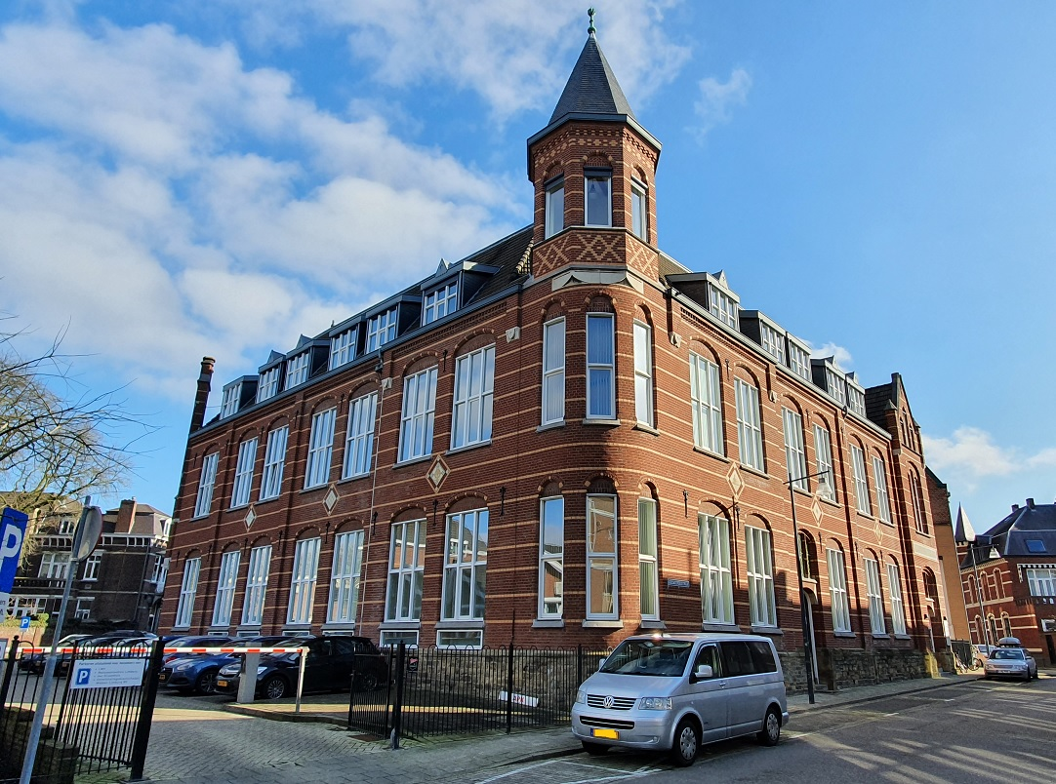

Versie: 2.0
Status: BO vastgesteld
Datum: 2 juli 2026

Inhoudsopgave

Voorgesteld besluit 3
Toelichting 2e begrotingswijziging 2026 3
Begrotingswijziging 2026 6
Effect op bijdrage per gemeente 7

Voorgesteld besluit

Aan uw bestuur zal worden voorgesteld om in te stemmen met de 2e begrotingswijzing 2026 en deze na de zienswijze procedure van de gemeenten in de eerst volgende vergadering vast te stellen.
In deze begrotingswijziging is ook het besluit van 20 november 2025 verwerkt, waarin door het bestuur is besloten om € 150.000 te onttrekken aan de bestemmingsreserve ICT mobiele managed apparaten en in 2026 beschikbaar te stellen voor de uitrol van dit project. Deze onttrekking heeft geen gevolgen voor de bijdragen die de gemeentelijke deelnemers in 2026 verschuldigd zijn aan ICT NML.

Toelichting 2e begrotingswijziging 2026

Hieronder ziet u een samenvatting van de 2e begrotingswijziging 2026 en een toelichting per onderwerp. Deze begrotingswijziging heeft betrekking op de begroting 2026 en volgt uit het besluit om de bestaande leaseovereenkomst met TRO (Technology Refresh Option) om te zetten in een klassieke leaseovereenkomst van 5 jaar en om Teams Calling als standaard telefonieoplossing op te nemen in de PDC van ICT NML. De structurele posten hebben ook betrekking op de daaropvolgende begrotingsjaren. Deze lasten zullen in de zero based op te bouwen begroting 2027 worden meegenomen.
Bedragen x € 1 | 2026 | 2027 | Incidenteel / stuctureel
Bijdrage begroting 2026 na 1e wijziging | € 16.662.362 | € 16.654.926
- Omzetting TRO-overeenkomst in klassieke lease  Programma Automatisering (ICT) centrale lasten  Programma Automatisering (ICT) gemeente specifieke lasten  Programma Bedrijfsvoering | -/- € 2.000  € 422.000  € 28.600 |  | Incidenteel  Structureel  Structureel
- Teams Calling als standaard telefonieoplossing  Programma Automatisering (ICT) centrale lasten  Programma Automatisering (ICT) centrale lasten  Programma Automatisering (ICT) gemeente specifieke lasten  Programma Automatisering (ICT) gemeente specifieke lasten  Programma Bedrijfsvoering | € 4.000  € 13.000  € 69.360  € 80.000  € 38.000 |  | Structureel  Incidenteel  Structureel  Incidenteel  Incidenteel
Bijdrage begroting 2026 na 2e wijziging | € 17.315.322 | € 16.654.926

Hieronder treft u een nadere toelichting op de mutaties in de begroting 2026. De structurele gevolgen zullen in de zero based op te bouwen (meerjaren) begroting 2027 worden meegenomen.
- Omzetting TRO-overeenkomst in klassieke leaseovereenkomst
Op 20 november 2025 zijn de financiële gevolgen voor de omzetting van de bestaande TRO-overeenkomst in een klassieke leaseovereenkomst inclusief de doorrekening van de investeringsplanning van ICT NML en haar deelnemers aan het bestuur gepresenteerd. De bestaande TRO-overeenkomst werd om de 6 maanden telkens met 5 jaar verlengd en had geen directe relatie met de onderliggende assets. Dit betekent dat de looptijd in principe oneindig was en er elk half jaar een budget beschikbaar was om nieuwe investeringen uit te dekken zonder dat dit tot aanvullende exploitatielasten leidde. Op 9 december 2025 heeft ICT NML de TRO-overeenkomst met terugwerkende kracht per 1 november 2025 beëindigd en omgezet in een klassieke leaseovereenkomst. De looptijd van deze overeenkomst bedraagt 60 maanden en de maandelijkse lasten € 189.400. In de afgelopen tussentijdse financiële rapportages bent u al geïnformeerd over deze transitie van TRO-overeenkomst naar DAAS en SAAS-oplossingen en over de aanpassing (verkorting) van de economische levensduur van de assets. In deze rapportages was al aangegeven dat deze transitie de komende 5 jaar zou gaan leiden tot hogere lasten. De financiële gevolgen voor 2026 zijn in deze 2e begrotingswijziging 2026 verwerkt.
- Teams Calling als standaard telefonieoplossing
De deelnemende gemeenten hebben op 11 december 2025 aangegeven om de multitenant oplossing voor Teams Calling (TC) wensen te implementeren via een traject per gemeente en wenst TC op te nemen als standaard telefonieoplossing in de PDC van ICT NML. Ook hebben alle deelnemers aangegeven dat zij wensen over te stappen naar de veiligere Microsoft E5 licentie, waarin TC al is inbegrepen, op het moment dat de uitvoering van het implementatietraject voor hun gemeente zal gaan starten. Tenslotte hebben de deelnemers aangegeven dat zij niet op voorhand voor elke licentie een koptelefoon/headset wensen aan te gaan schaffen, zodat deze gemeente specifieke lasten niet zijn opgenomen in bovenstaande begrotingswijziging. De financiële gevolgen zijn afhankelijk van de uitvoering van het project. In bovenstaande begrotingswijziging is ervan uitgegaan dat naast ICT NML de gemeenten Someren en Roermond in 2026 zullen starten met het project en dat voor de gemeente Venlo, die TC al hebben geïmplementeerd, het beheer overgenomen zal gaan worden. De overige deelnemende gemeenten zullen in 2027 volgen met de implementatie van TC. Deze lasten zullen worden opgenomen in de (meerjaren) begroting 2027. De incidentele implementatielasten bedragen voor ICT NML en voor elke deelnemer (behalve voor Venlo) € 38.000. De structurele lasten bestaan voor ICT NML uit het beheren van de managed SBC en vanaf 1 januari 2027 uit het functioneel beheer van TC. Voor de gemeenten nemen de structurele lasten binnen ICT NML toe voor het verschil tussen de huidige MS365 licenties en de nieuwe E5 licenties. Tijdens het implementatietraject zullen de deelnemers dubbele lasten hebben. Deze bestaan uit de lasten in hun eigen begroting én de toename van de gemeentelijke bijdrage ICT NML. Zodra het project bij een gemeente is afgerond, kan een besparing binnen de eigen begroting van de deelnemer gerealiseerd worden ter hoogte van het budget voor de huidige lokale telefonieoplossing.

Deze lokale budgetten zijn voor de deelnemers als volgt:
Gemeente  (bedragen x € 1) | Lokale dekking gemeentelijke begroting
Asten | 33.600
Nederweert | 37.600
Roermond | 22.300
Someren | 22.000
Venlo | 8.000
Weert | 49.000
Totaal | 172.500

Het budget van de gemeente Weert is inclusief het KCC. Uitsluitend wanneer de E5 licentie voorziet in de behoefte van het KCC kan dit bedrag volledig worden ingezet ter dekking van de verhoging van de gemeentelijke bijdrage ICT NML.
Bovenstaande begrotingswijzigingen hebben invloed op de lasten van het Programma Bedrijfsvoering, waardoor ook de bijdrage van de deelnemers in de samenwerkingsmodule Geo met in totaal € 14.903 zal toenemen. Onder het hoofdstuk Effect op bijdrage per gemeente zijn de financiële gevolgen voor de deelnemende gemeenten weergegeven.

Begrotingswijziging 2026

Officiële 2e Begrotingswijziging 2026
OVERZICHT BATEN EN LASTEN  (bedragen x € 1) | Begroting 2026 na 1e wijziging |  |  | 2e wijziging 2026 |  |  | Begroting 2026 na 2e wijziging
OVERZICHT BATEN EN LASTEN  (bedragen x € 1) | Lasten | Baten | Saldo | Lasten | Baten | Saldo | Lasten | Baten | Saldo
Programma Automatisering (ICT) | 12.766.591 | 14.048.007 | 1.281.416 | 736.360 | 638.057 | -98.303 | 13.502.951 | 14.686.064 | 1.183.113
Programma Informatisering (ECGeo) | 2.244.951 | 2.614.355 | 369.404 | 0 | 14.903 | 14.903 | 2.244.951 | 2.629.258 | 384.307
Programma Bedrijfsvoering (Overhead) | 1.650.820 | 50.000 | -1.600.820 | 66.600 | 0 | -66.600 | 1.717.420 | 50.000 | -1.667.420
Totaal programma's | 16.662.362 | 16.712.362 | 50.000 | 802.960 | 652.960 | -150.000 | 17.465.322 | 17.365.322 | -100.000
Algemene dekkingsmiddelen | 0 | 0 | 0 | 0 | 0 | 0 | 0 | 0 | 0
Heffing vennootschapsbelasting | 0 | 0 | 0 | 0 | 0 | 0 | 0 | 0 | 0
Onvoorzien | 50.000 | 0 | -50.000 | 0 | 0 | 0 | 50.000 | 0 | -50.000
Totaal overzichten | 50.000 | 0 | -50.000 | 0 | 0 | 0 | 50.000 | 0 | -50.000
Geraamd saldo van baten en lasten | 16.712.362 | 16.712.362 | 0 | 802.960 | 652.960 | -150.000 | 17.515.322 | 17.365.322 | -150.000
Toevoegingen en onttrekkingen reserves | 0 | 0 | 0 | 0 | 150.000 | 150.000 | 0 | 150.000 | 150.000
Geraamd resultaat | 16.712.362 | 16.712.362 | 0 | 802.960 | 802.960 | 0 | 17.515.322 | 17.515.322 | 0
Totaal bijdragen gemeenten |  | 16.662.362 |  |  | 652.960 |  |  | 17.315.322

In bovenstaande begrotingswijziging is ook het besluit van 20 november 2025 verwerkt, waarin door het bestuur is besloten om € 150.000 te onttrekken aan de bestemmingsreserve ICT mobiele managed apparaten en in 2026 beschikbaar te stellen voor de uitvoering van dit project.
Deze onttrekking heeft geen gevolgen voor de bijdragen die de gemeentelijke deelnemers in 2026 verschuldigd zijn aan ICT NML.

Effect op bijdrage per gemeente

Hieronder is aangegeven wat het effect is van de begrotingswijziging op de bijdrage van de individuele gemeenten.

Bijdrage Programma Automatisering (ICT) per gemeente
Bijdrage vanuit samenwerkingsmodule ICT  (bedragen x € 1) | Begroting 2026 na 1e wijziging | 2e wijziging 2026 | Begroting 2026 na 2e wijziging
Bijdrage centrale lasten
Gemeente Asten | 617.088 | 3.955 | 621.043
Gemeente Nederweert | 520.310 | 3.335 | 523.645
Gemeente Roermond | 2.478.759 | 15.887 | 2.494.646
Gemeente Someren | 698.256 | 4.476 | 702.732
Gemeente Venlo | 4.220.758 | 27.052 | 4.247.810
Gemeente Weert | 1.871.036 | 11.992 | 1.883.028
Totaal bijdrage centrale lasten | 10.406.207 | 66.697 | 10.472.904
Bijdrage gemeente specifieke lasten
Gemeente Asten | 190.000 | 4.000 | 194.000
Gemeente Nederweert | 230.080 | 6.000 | 236.080
Gemeente Roermond | 839.420 | 225.400 | 1.064.820
Gemeente Someren | 190.000 | 95.160 | 285.160
Gemeente Venlo | 1.602.300 | 180.800 | 1.783.100
Gemeente Weert | 590.000 | 60.000 | 650.000
Totaal bijdrage gemeente specifieke lasten | 3.641.800 | 571.360 | 4.213.160
Totale bijdrage per gemeente
Gemeente Asten | 807.088 | 7.955 | 815.043
Gemeente Nederweert | 750.390 | 9.335 | 759.725
Gemeente Roermond | 3.318.179 | 241.287 | 3.559.466
Gemeente Someren | 888.256 | 99.636 | 987.892
Gemeente Venlo | 5.823.058 | 207.852 | 6.030.910
Gemeente Weert | 2.461.036 | 71.992 | 2.533.028
Totale bijdrage samenwerkingsmodule ICT | 14.048.007 | 638.057 | 14.686.064

Bijdrage Programma Informatisering (ECGeo) per gemeente
Bijdrage vanuit samenwerkingsmodule Geo  (bedragen x € 1) | Begroting 2026 na 1e wijziging | 2e wijziging 2026 | Begroting 2026 na 2e wijziging
Bijdrage centrale lasten
Gemeente Leudal | 705.876 | 4.024 | 709.900
Gemeente Nederweert | 339.866 | 1.937 | 341.803
Gemeente Roermond | 915.024 | 5.216 | 920.240
Gemeente Weert | 653.589 | 3.726 | 657.315
Totaal bijdrage centrale lasten | 2.614.355 | 14.903 | 2.629.258
Bijdrage gemeente specifieke lasten
Gemeente Leudal | 0 | 0 | 0
Gemeente Nederweert | 0 | 0 | 0
Gemeente Roermond | 0 | 0 | 0
Gemeente Weert | 0 | 0 | 0
Totaal bijdrage gemeente specifieke lasten | 0 | 0 | 0
Totale bijdrage per gemeente
Gemeente Leudal | 705.876 | 4.024 | 709.900
Gemeente Nederweert | 339.866 | 1.937 | 341.803
Gemeente Roermond | 915.024 | 5.216 | 920.240
Gemeente Weert | 653.589 | 3.726 | 657.315
Totale bijdrage samenwerkingsmodule Geo | 2.614.355 | 14.903 | 2.629.258

Totaal bijdrage deelnemende gemeenten aan ICT NML
Onderstaand overzicht toont de aansluiting op de baten per programma in het overzicht baten en lasten over het begrotingsjaar 2026:
Bijdragen vanuit de samenwerkingsmodules ICT en Geo aan:  (bedragen x € 1) | Begroting 2026 na 1e wijziging | 2e wijziging 2026 | Begroting 2026 na 2e wijziging
Programma Automatisering (ICT) | 14.048.007 | 638.057 | 14.686.064
Programma Informatisering (ECGeo) | 2.614.355 | 14.903 | 2.629.258
Totale bijdragen gemeenten | 16.662.362 | 652.960 | 17.315.322

